**管理系党支部开展《忠诚与信仰》情景式教育党课**

12月3日上午9:00，在党支部书记陈国荣的组织下，管理系党支部所有党员教师观看了上海“初心讲堂”第七讲，中共一大纪念馆第三讲《忠诚与信仰》情景党课。

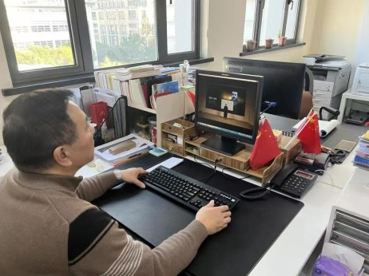依托中共一大纪念馆的紅色资源优势，这堂名为《忠诚与信仰》的情景党课，将舞台剧融入红色主题教育，以中国共产党历史发展进程为脉络，以实景表演、演讲、朗诵等多种艺术表现形式引领观众一同追忆中国共产党在上海诞生的历程，真实再现了中国共产党建党过程中感动人心的经典故事。观看完此次情景党课后，管理系党支部所有党员纷纷抒发了个人体会。很多党员表示，能够在一大会址中通过情境重现的方式去回溯党的历史，让人十分振奋，感触也颇深。

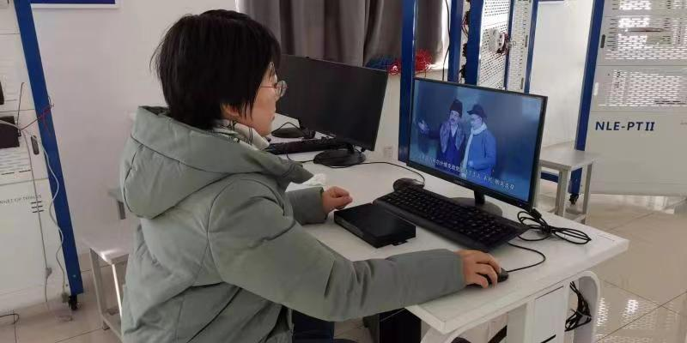“只有不忘初心、牢记使命、永远奋斗，才能让中国共产党永远年轻。”党的十九大闭幕仅一周，习近平总书记就带领中央政治局常委重回党的诞生地。他指出，建党时的每件文物都十分珍贵、每个情景都耐人寻味，我们要经常回忆、深入思索，从中解读我们党的初心。《忠诚与信仰》这堂党课，正是以情景再现的方式帮助我们了解党的初心，更坚定了我们不忘初心的根本立场。每位党员教师都应对党忠诚、坚定信仰，不忘初心、牢记使命，坚毅且热忱地走在中国共产党人的征途上。

管理系党支部 管沉吟（文/摄）

2021年12月3日